4 métodos

Investigar

1. ¿en qué consiste?
2. ¿A qué tipo de ST se puede aplicar?

-suavizado exponencial simple

-método de tendencia lineal

-"" "" "" exponencial

-"" "" "" amortiguado

1. Función en R para cada uno de los modelos
2. Encontrar o generar una ST para cada uno de los métodos
3. **El método de suavización o suaviza miento exponencial simple**

Se calcula el promedio de una serie de tiempo con un mecanismo de autocorrección que busca ajustar los pronósticos en dirección opuesta a las desviaciones del pasado mediante una corrección que se ve afectada por un coeficiente de suavización.

Este modelo de pronóstico precisa tan sólo de tres tipos de datos: el pronóstico del último período, la demanda del último período y el coeficiente de suavización.

1. **Este método de tendencias**

Método lineal de Holt: Este método asume que la serie que interesa pronosticar tiene tendencia lineal.

Tendencia lineal: La tendencia de una serie viene dada por el movimiento general a largo plazo de la serie. La tendencia a largo plazo de muchas series de negocios (industriales y comerciales), como ventas, exportaciones y producción, con frecuencia se aproxima a una línea recta. Esta línea de tendencia muestra que algo aumenta o disminuye a un ritmo constante.

Es óptimo para patrones de demanda aleatoria o nivelada donde se pretende eliminar el impacto de los elementos irregulares históricos mediante un enfoque en períodos de demanda reciente.  No requiere de una gran cantidad de períodos y de ponderaciones para lograr óptimos resultados.

1. .

El método que se utiliza para obtener la línea recta de mejor ajuste es el Método de Mínimos Cuadrados.

Ahora bien, el algoritmo asociado actualiza en cada salto el nivel de la serie {Lt} (altura que ha alcanzado) y la pendiente de la recta tendencia {b1t}:

1. 0<α <1, 0< β <1

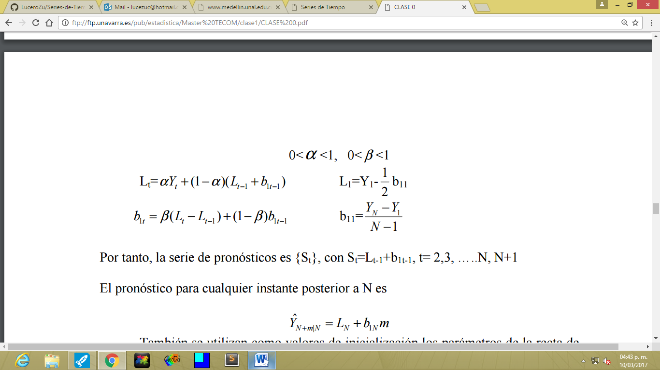

El pronóstico para cualquier instante posterior a N es:

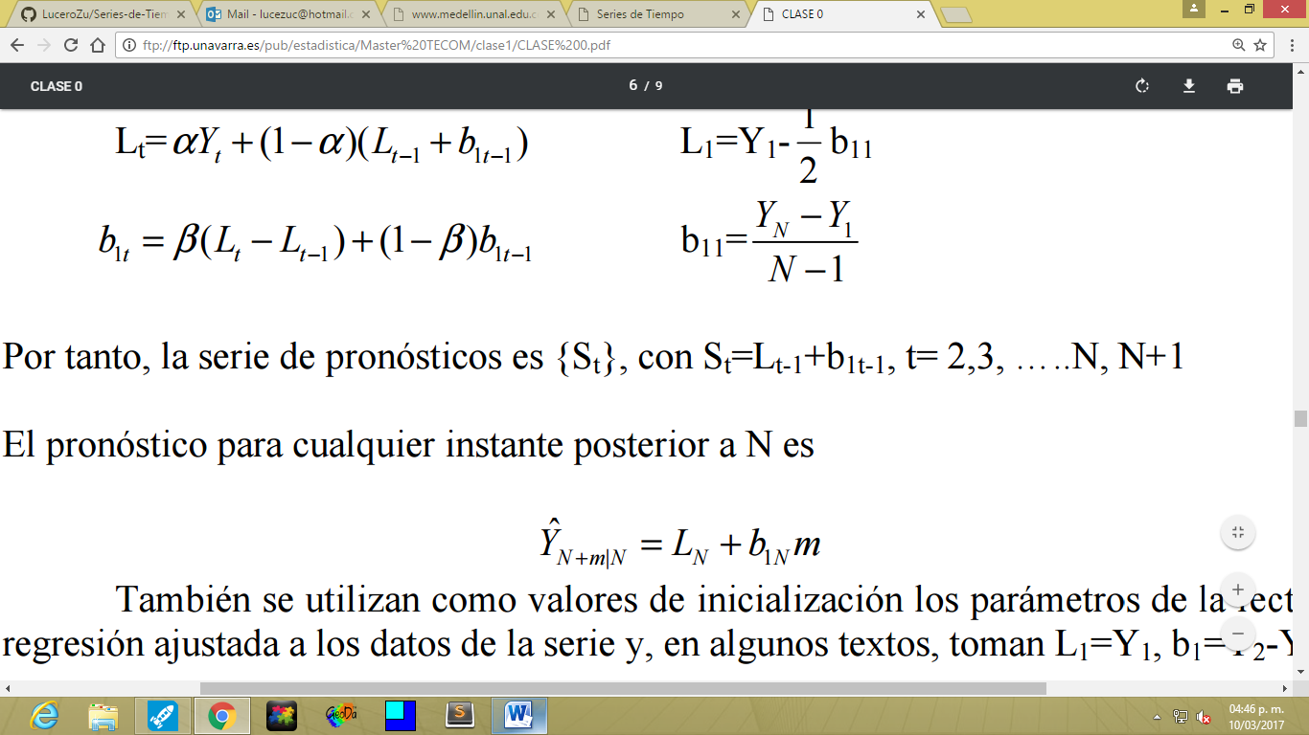

También se utilizan como valores de inicialización los parámetros de la recta de regresión ajustada a los datos de la serie y, en algunos textos, toman L1=Y1, b1=Y2-Y1.

1. Suavizamiento Exponencial Simple (SES), definido por:





En R se coloca

* Si α ≈ 0, entonces el filtro reduce la serie casi a una constante. Entonces para todo m > 1. Con lo cual 
* Si α ≈ 1, entonces, es decir, se reproduce la serie y no la suaviza. Con α=0.2 ya se observa esta característica.

En R la función  de la libreríaimplementa EWMA. Se usa la formula  , y a la función se le puede ingresar m en lugar de α.

1. Función en R

air <- window(ausair,start=1990,end=2004)

fit1 <- holt(air, alpha=0.8, beta=0.2, initial="simple", h=5)

fit2 <- holt(air, alpha=0.8, beta=0.2, initial="simple", exponential=TRUE, h=5)

# Results for first model:

fit1$model$state

fitted(fit1)

fit1$mean

1. Series de tiempo
2. 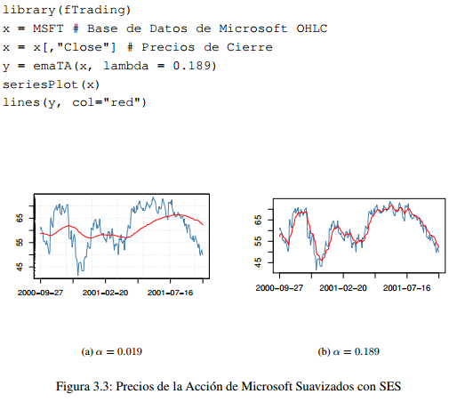
3. Serie de Tiempo propuesta

Documento : Ventas-Anuales-BARRILES-2006-al-2016-EST-198.xlsx

Ventas anuales barriles: <https://www.recope.go.cr/productos/ventas/>

Referencias

<https://www.ingenieriaindustrialonline.com/herramientas-para-el-ingeniero-industrial/pron%C3%B3stico-de-ventas/suavizaci%C3%B3n-exponencial-simple/>

<http://www.medellin.unal.edu.co/~ndgirald/Archivos%20Lectura/Archivos%20curso%20Series%20EIO/Notas%20de%20Clase.%20Series%20de%20Tiempo%20con%20R.pdf>

http://www.fcca.umich.mx/descargas/apuntes/Academia%20de%20Finanzas/Finanzas%20I%20Mauricio%20A.%20Chagolla%20Farias/12%20tendencias.pdf

**MÉTODO DE TENDENCIA EXPONENCIAL.**

Es un método de proyección apropiado en el caso de que la serie de tiempo describe datos que crecen o decrecen en proporción constante a lo largo del tiempo.

Es usada para series de tiempo que tienen tendencia marcada de crecimiento o decrecimiento. Es óptimo para patrones de demanda aleatorios o nivelados donde se pretende eliminar el impacto de los elementos irregulares históricos mediante un enfoque en períodos de demanda reciente, este posee una ventaja sobre el modelo de promedio móvil ponderado ya que no requiere de una gran cantidad de períodos y de ponderaciones para lograr óptimos resultados.

Función en R.

library(fTrading)

emaTA(x, lambda = número)

Serie de Tiempo propuesta

Documento: Exponencial.xls

**MÉTODO DE TENDENCIA AMORTIGUADO.**

Se aplica cuando en la serie de tiempo se presentan los patrones de tendencia y estacionalidad.

Suaviza los datos por el método exponencial de Holt – Winters. Se recomienda este método cuando se tienen presentes los componentes de tendencia y estacionalidad ya sea en forma aditiva o multiplicativa.

Función en R.

HoltWinters(x, alpha = NULL, beta = NULL, gamma = NULL,

seasonal = c("additive", "multiplicative"),

start.periods = 2, l.start = NULL, b.start = NULL,

s.start = NULL,

optim.start = c(alpha = 0.3, beta = 0.1, gamma = 0.1), optim.control = list())

Serie de Tiempo propuesta

Documento: Tendencia y estacionalidad.xls